SVEUČILIŠTE U MOSTARU
FAKULTET STROJARSTVA RAČUNARSTVA I ELEKTROTEHNIKE

Programirnje u Javi

Projektni zadatak: Plaćanje članarina u teretani

Doris Bilić, Klara Kovačić i Klara Udovičić

Akademska godina 2020/2021.

PROJEKTNI ZADATAK:

Opis problema:
Obzirom da su nezdrava ishrana i manjak tjelovježbe direktno povezani s raznim bolestima današnjice, svijest o brizi za vlastitim zdravljem je u stalnom porastu kod svih dobnih skupina. Način života koji podrazumijeva pravilnu ishranu i što češću tjelovježbu, a koji za cilj ima i prevenciju navedenih oboljenja, pridonio je porastu sportski aktivnog stanovništva. Između ostalog, na hrvatskom tržištu je također primjetan rast broja korisnika fitness usluga, uz dominaciju mlađih dobnih skupina. Ideja je da se svima koji žele krenuti sa zdravijim i aktivnijim životom olakša pristup i učlanjenje u teretanu. Lakši pristup i jednostavnija komunikacija između članova doprinosi boljim rezultatima, boljem fizičkom kao i psihičkom zdravlju. Sustav ima admina koji ima nadzor nad svime ,te više korisnika. Admin dodaje nove, te briše i uređuje korisnike. Prilikom dodavanja korisnika treba unijeti određene podatke da bi se uspjesno logirali, a to su: : ID, ime, prezime, JMBG, adresa, vrstu korisnika, korisničko ime i lozinka.

1. Modeliranje podataka

Prvi dio zadatka se radi u .
- Poglavlje 1.1. (Relacijski model podataka) - potrebno je staviti sliku relacijskog modela kreiranog u MS Accessu.
- Poglavlje 1.2. (Opis tablica u relacijskom modelu) - potrebno je navesti i opisati sve tablice (i atribute unutar tablica) iz dobivenog modela te na kraju priložiti sliku
- Poglavlje 1.3. (Aplikacija u Javi) - sadrži screenshotove kreiranih formi Javi.

1.1. Relacijski model podataka

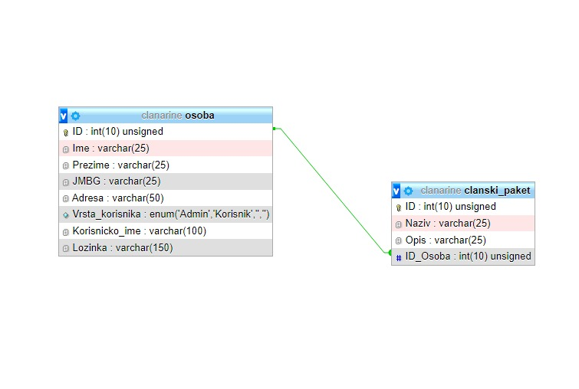

1.2. Opis tablica u relacijskom modelu

Osoba

Naziv atributa | Integritet  (PK/FK, NULL / NOT NULL) | Kratki opis atributa
ID | PK/ not null | Identifikacija osobe
Ime | Not null | Ime osobe
Prezime | Not null | Prezime osobe
JMBG | Not null | Jedinstveni matični broj osobe
Adresa | Not null | Adresa stanovanja
Vrsta_korisnika | Not null | Je li osoba admin ili korisnik
Korisnicko_ime | Not null | Korisničko ime za prijavu
Lozinka | Not null | Lozinka

Članski paket

Naziv atributa | Integritet  (PK/FK, NULL / NOT NULL) | Kratki opis atributa
ID | PK/ not null | Identifikacija članskog paketa
Naziv | Not null | Naziv članskog paketa
Opis | Not null | Opis članskog paketa
ID_Osobe | FK/ Not null | Povezan s osobom

...

1.3. Aplikacija u Javi

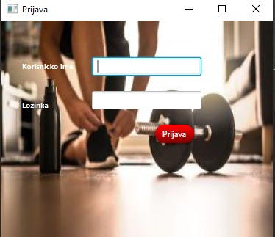
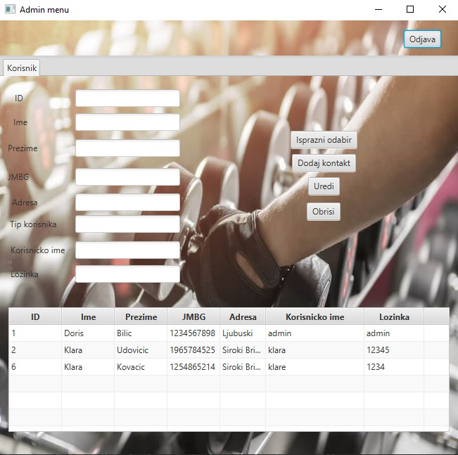

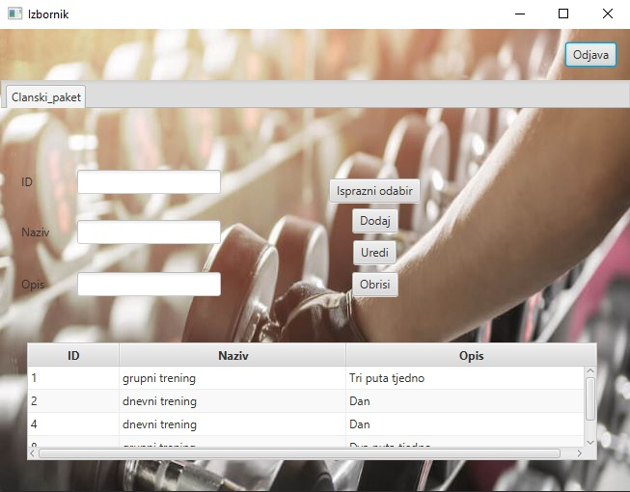

2. Model programske podrške

Drugi dio zadatka se odnosi na modeliranje programske podrške, detaljno čete raspisati sve klase i na kraju priložiti dijagram klase koji opisuje izgled programske podrške:
- Napraviti class dijagram
- Opisati metode koje se nalaze unutar svake klase

U navedenim klasama potrebno je opisati :
- Paketi – kratko opisati paket vaše programske podrške
- Klase – kratko opisati klase koje koristite (ukratko za što će se klasa koristiti
  - Atribute – kratko pisati atribute koje se nalaze unutar klase;
  - Metode – kratko opisati metode koje se koriste za što služe i opišite njihov povratni tip;

2.1. Paketi

src – ovdje nalazi klasa Clanarina.java koja sadrži glavnu main() metodu. Ona se prva izvodi prilikom pokretanja projekta pa je zbog toga u njoj pozvana forma za logiranje korisnika na sustav, login.java.

model – u ovome paketu nalaze se klase baza konekcija osoba i članski paket koje sadrže sve potrebne parametre za konekciju na bazu

view – u ovome paketu se nalaze fxml sa pripadnim css-om, te svim ikonama korištenim u aplikaciji.

controller – u ovome paketu nalaze se ostale klase.

2.2. Klase
Dijagram klasa
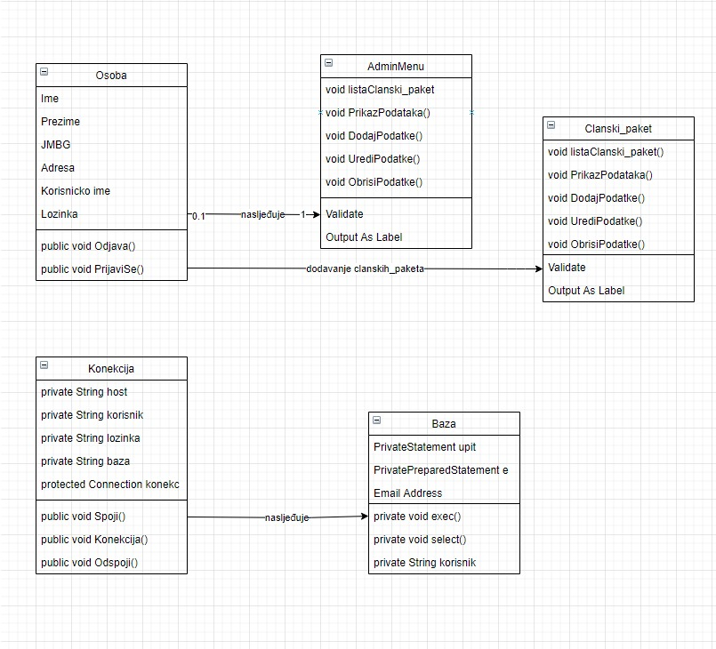
2.2.1. Osoba

Super klasa koju nasljeđuje klasu Članski paket

2.2.1.1. Atributi

_ID – atribut koji predstavlja jedinstveni identifikator osobe
_Ime – atribut koji predstavlja ime osobe (korisnik/admin)
_Prezime - atribut koji predstavlja prezime osobe (korisnik/admin)
_JMBG - atribut koji predstavlja jmbg (korisnik/admin)
_Adresa - atribut koji predstavlja adresu (korisnik/admin)
_Vrsta_korisnika- atribut koji predstavlja vrstu korisnika(admin ili korisnik)
_Korisnicko_ime – atribut koji predstavalja korisnicko_ime (korisnik/admin)
_Lozinka – atribut koji predstavlja lozinku (korisnik/admin)

2.2.1.2. Metode

getID() – dohvaća jedinstveni identifikator osobe
getIme() – dohvaća ime osobe
getPrezime() – dohvaća prezime osobe
getJMBG() – dohvaća JMBG osobe
getAdresu() – dohvaća adresu osobe
getKorisnicko_ime() –dohvaća korisnicko_ime osobe
getLozinku() – dohvaća lozinku osobe

2.2.2 Članski paket

Nasljeđuje klasu Osoba, te služi za prikaz, uređivanje, dodavanje i brisanje članskih paketa

2.2.2.1. Atributi klase 2

_ID – atribut koji predstavlja jedinstveni identifikator članskih paketa
_Naziv – atribut koji predstavlja naziv članskih paketa
_Opis - atribut koji predstavlja opise članskih paketa

2.2.2.2. Metode klase 2

getID()- dohvaća jedinstveni identifikator članskog paketa
getNaziv()- dohvaća naziv osobe
getOpis()- dohvaća opis članski paketa

